**AVIS dU panel de testeurS   
relatif au documentaire « COMMUN humain »**

La Plateforme Audiodescription a constitué un panel indépendant de téléspectateurs déficients visuels dont l’ambition est de visionner des contenus audiodécrits (films, séries, documentaires…) afin de rendre un avis le plus objectif possible sur la qualité de la version audiodécrite proposée pour ces derniers.

Son but est de rendre un avis consultatif aux différentes parties prenantes afin qu’elles puissent, d’une part, situer la qualité des audiodescriptions produites et diffusées en identifiant les paramètres relatifs au processus de production indissociables d’un niveau de qualité optimal. D’autre part, elles pourront identifier les bonnes pratiques indispensables à une réelle accessibilité aux personnes non et malvoyantes.

Ce rapport a été réalisé par un panel de personnes porteuses d’un handicap visuel, à la demande de la Plateforme Audiodescription rassemblant les associations Les Amis des Aveugles, Eqla et La Lumière.

Les évaluations sont effectuées sur base d’un outil validé par des professionnels du secteur afin de pouvoir estimer la qualité de la réalisation de l’audiodescription, selon plusieurs critères, en fonction des spécificités de chaque œuvre ou support original.

L’avis des personnes déficientes visuelles est essentiel pour soutenir l’amélioration des contenus audiodécrits proposés par la télévision et le cinéma belges. Nous sommes enthousiastes à l'idée que ce rapport puisse conduire la réflexion des différentes parties prenantes vers davantage de qualité !

**Information sur l’œuvre et son AD**

Titre de l’œuvre : Commun humain

Date de l'évaluation : Février 2025

Producteur d’audiodescription et année de réalisation : Chambre Noire

Nombre de répondants : 8

**A. Approche globale**

**1. Ai-je vécu une expérience d'immersion cinématographique/audiovisuelle ?**

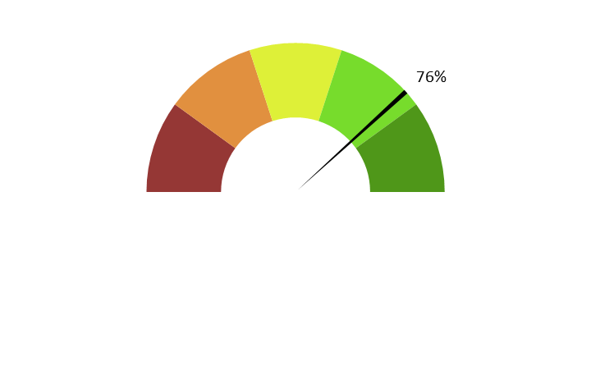

**Moyenne : 3.8/5**

**Commentaires :** *L'expérience d'immersion varie selon les spectateurs. Certains trouvent que l'AD permet une immersion complète du début à la fin, tandis que d'autres ressentent un léger manque de détails sur certains éléments visuels (par ex. : pas de mention du nom de l’intervenant. L'absence de précisions sur certains décors (par ex. : la plaine de jeux, le bois) ou le volume de l’AD trop faible par rapport aux sons ambiants peuvent parfois nuire à l'immersion. L'AD est jugée globalement réussie, bien que des améliorations sur la description des espaces soient souhaitées.*

**2. Ai-je compris l'action, qui l'effectuait, où et quand, sans avoir à réécouter certains passages ?**

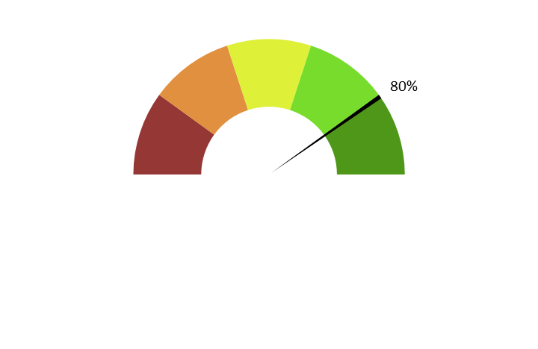

**Moyenne : 4/5**

**Commentaires :** *La majorité des répondants comprend bien les actions, les lieux et les personnages, grâce à une bonne structuration du documentaire. Toutefois, certains spectateurs rencontrent des difficultés à situer précisément certains lieux ou moments de l'action, en particulier lorsqu'un site revient plusieurs fois. La description des personnages est parfois trop brève, ce qui peut rendre leur identification plus difficile*.

**3. L'AD décrit-elle bien les images, sans expliquer l'intrigue ? Le sens des images décrites est-il clair ?**

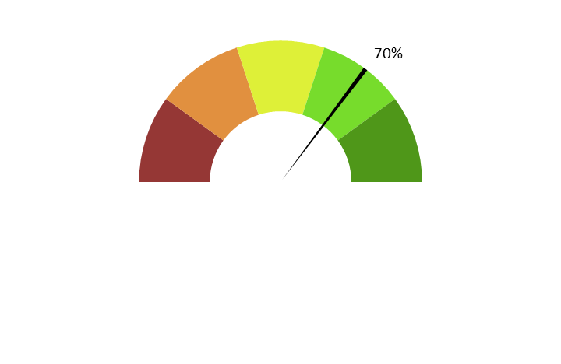

**Moyenne : 3.5/5**

**Commentaires :** *L'AD est jugée claire et ne dévoile pas l'intrigue, ce qui est apprécié. Cependant, certains spectateurs trouvent que la description des personnages et des changements de lieu pourrait être plus détaillée. L'ajout d'informations sur les éléments visuels, comme les personnages et l'arrière-plan, permettrait de mieux situer les scènes.*

**4. Ai-je pu me faire une image mentale précise des personnages, des décors, de l’époque ?**

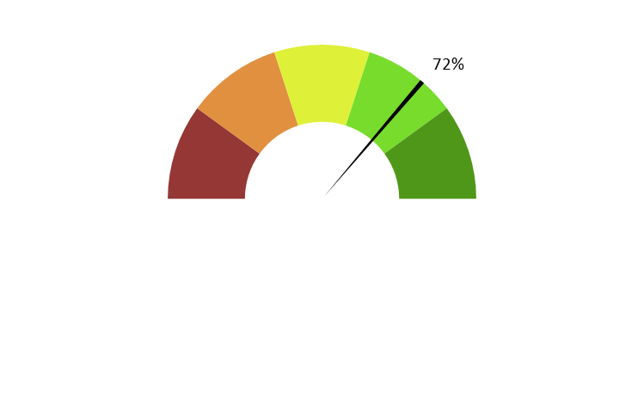

**Moyenne : 3.6/5**

**Commentaires :** *Si les descriptions des lieux sont jugées satisfaisantes, celles des personnages manquent parfois de précisions. Certains spectateurs trouvent qu'il y a trop d'insistance sur les vêtements et pas assez d'informations sur les fonctions des personnages dans le récit. L'époque est généralement bien transmise, mais elle reste parfois à deviner.*

**5. L'AD est-elle bien dosée et donc, ni trop pauvre ni trop présente ?**



**Moyenne : 3.5/5**

**Commentaires :** *Le dosage de l'AD est perçu comme équilibré dans l'ensemble, mais des variations existent. Certains moments sont très détaillés, tandis que d'autres manquent d’informations. L'AD semble être plus présente au début qu'à la fin du documentaire, ce qui crée une impression d'incohérence.*

**6. Suis-je resté dans l’univers de l’œuvre sans que l'AD m'en fasse sortir (par des termes techniques de prises de vues, par exemple) ?**

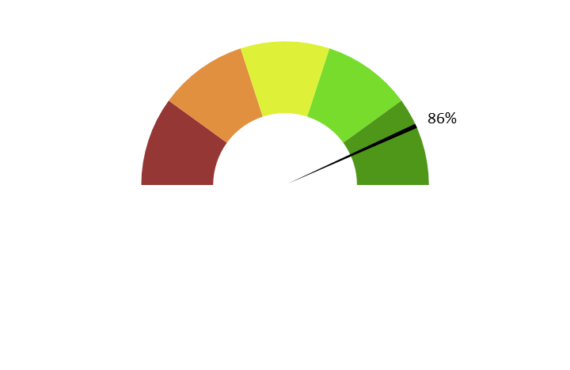

**Moyenne : 4.3/5**

**Commentaires :** *L'absence de termes techniques perturbateurs est soulignée positivement par la plupart des spectateurs. Un seul terme, "caméra Action", semble avoir posé problème à certains. Globalement, les descriptions sont compréhensibles et permettent une immersion fluide.*

**7. Le descripteur abordait-il l’œuvre sans faire de critiques ou émettre d'opinions purement personnelles ?**

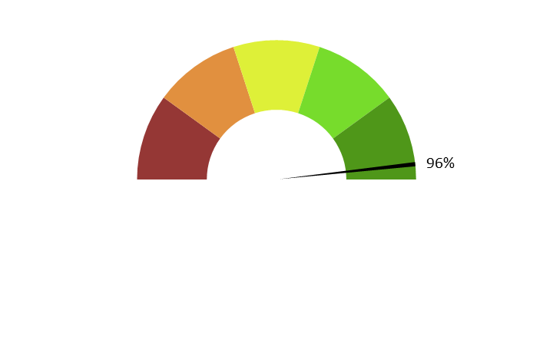

**Moyenne : 4.8/5**

**Commentaires :** *Les spectateurs trouvent que l'AD reste neutre et factuelle, sans ajouter d'opinions personnelles. Cette objectivité permet à chacun de se faire sa propre idée du documentaire.*

**8. L'AD m'a-t-elle donné les principales informations artistiques des génériques, au début ou à la fin, dans le respect du son de l'œuvre ?**

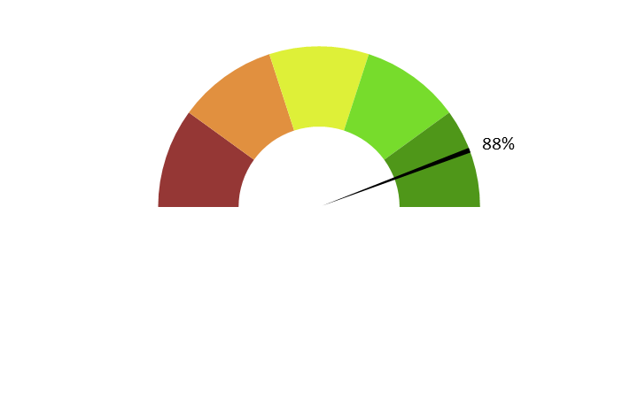

**Moyenne : 4.4/5**

**Commentaires :** *Les informations génériques sont bien transmises sans gêner l’écoute du documentaire. Toutefois, quelques spectateurs estiment qu’il manque certaines précisions, notamment au début. La société d’AD est bien précisée à la fin.*

**B. ECRITURE**

**9. Ai-je apprécié la qualité du français sans remarquer de fautes de grammaire ou de vocabulaire, impropriétés, maladresses ?**



**Moyenne : 4.4/5**

**Commentaires :** *La qualité du français est jugée bonne, sans fautes majeures relevées. Une seule erreur sur un prénom est signalée (lors d'une des scènes au café : Sandrine s'est trouvée affublée du prénom d'Astrid). Le vocabulaire est approprié et fluide.*

**10. Ai-je apprécié le style sans être gêné par un manque de fluidité, de la confusion, de la lourdeur, ou par des structures pauvres et répétitives, fastidieuses à écouter ?**



**Moyenne : 4.3/5**

**Commentaires :** *Le style est globalement apprécié et fluide, bien que certains spectateurs trouvent certaines structures un peu pauvres. L’absence de lourdeur ou de répétition est soulignée positivement.*

**11. Le style de la description me paraît-il en adéquation avec le style de l’œuvre ?**



**Moyenne : 4.3/5**

**Commentaires :** *L’AD correspond bien au style du documentaire. Toutefois, certaines descriptions pourraient être plus détaillées pour correspondre davantage à la richesse des images.*

**12. La description recrée-t-elle bien le déroulement de l’œuvre au présent (ici et maintenant) ?**

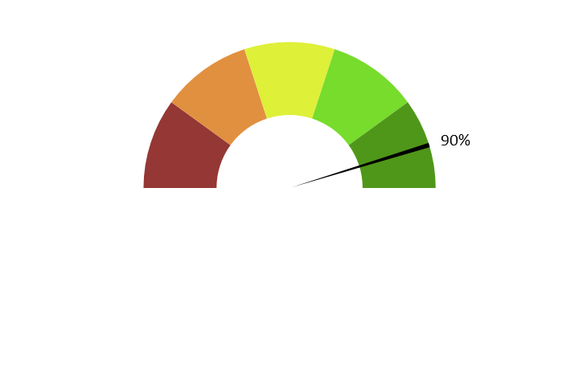

**Moyenne : 4.5/5**

**Commentaires :** *L’AD respecte bien le présent et retranscrit fidèlement le déroulement du documentaire.*

**C. ENREGISTREMENT**

**13. Le mixage est-il bien fait ?**



**Moyenne : 4/5**

**Commentaires :** *Le mixage est jugé correct, bien que certains trouvent le volume de l’AD un peu faible. Une meilleure balance sonore pourrait améliorer l’expérience d’écoute.*

**14. L'AD respecte-t-elle la bande son de l’œuvre, sans recouvrir des dialogues et sans gêner la compréhension de certains passages de l’œuvre ?Les descriptions sont-elles précisément placées par rapport aux bruitages pour faire exister l'image sonore ?**

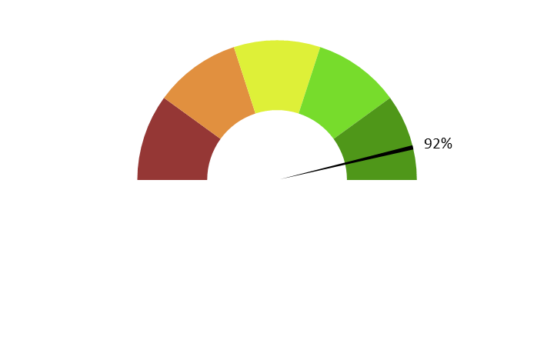

**Moyenne : 4.6/5**

**Commentaires :** *L’AD respecte bien la bande-son. Son positionnement est globalement bien exécuté. Néanmoins, un testeur remarque que l’AD a coupé 2 fois les dialogues pour dire les prénoms des personnages et décrire ceux-ci.*

**15. Le son de l’AD est-il de bonne qualité (échantillonnage) ?**



**Moyenne : 4.6/5**

**Commentaires :** *Le son est jugé de bonne qualité, bien qu’il soit parfois perçu comme trop faible.*

**16. Le texte de l'AD est-il bien interprété ? L'interprétation permet-elle l'immersion dans l’œuvre ?**

**Est-elle juste, nuancée et sensible et non pas froide et morne, en surjeu et intrusive, ou inutilement explicative ?**



**Moyenne : 4.3/5**

**Commentaires :** *L’interprétation est correcte et fluide, sans surjeu ni froideur. Certains spectateurs trouvent cependant qu’elle manque de nuances entre les textes lus à l’écran et les autres interventions de l'AD.*

**17. La voix est-elle agréable ? La diction correcte ? Sans débit de parole trop lent ou trop rapide qui perturberait l'écoute et la compréhension ?**



**Moyenne : 4.4/5**

**Commentaires :** *La voix est globalement agréable et bien rythmée. Son débit est adapté et ne gêne pas la compréhension.*

**18. Le choix d'une seule voix ou de deux voix permet-il de suivre au mieux l’œuvre ? Le découpage narratif est-il restitué avec évidence ?**

*L’utilisation d’une seule voix convient à la plupart des spectateurs, bien que certains suggèrent l’ajout d’une seconde voix pour différencier la lecture des textes affichés à l’écran de l’AD générale.*

**19. Commentaire additionnel**

*L’AD du documentaire "Commun Humain" est jugée globalement réussie. Son style fluide, sa neutralité et son interprétation agréable sont des points forts. Cependant, certains aspects pourraient être améliorés, comme l’équilibrage des descriptions, une meilleure gestion du volume sonore et une plus grande richesse descriptive des personnages et des décors. Une réflexion sur l’usage d’une seconde voix pourrait également être pertinente.*